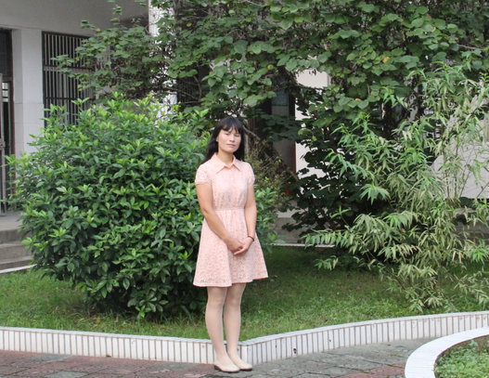
沈群英，女，1972年10月生，中共党员。1994年6月毕业于常熟高等专科学校，后自学数学本科，于2001年12月毕业于江苏教育学院，2007年考取扬州大学在职教育硕士，于2010年12月取得教育硕士学位证书。2009年8月被评为中学高级教师，现任本校教务处副主任，担任初中数学教学。
该教师忠诚党的教育事业，热爱本职，乐于奉献，为人真诚热心，工作踏实负责，多次受到区、镇、学校的表彰。2008年、2011年两次年度考核优秀；2009年2月，被评为常州市第八批初中数学骨干教师；2014年被评为常州市优秀教育工作者；2007年、2012年两次被评为武进区优秀教育工作者；2008年、2011年两次被评为郑陆镇优秀教师，2010年6月，被评为郑陆镇优秀共产党员。
14年的班主任工作，她以一颗真诚的爱心去对待每一位学生，，所带班班风正，学风浓，连续多次被评为校“先进班级”。她本人也多次被评为校“优秀班主任”。
从教20年，她服从大局，敬业爱校。她教学基本功扎实，教学能力强，教学成绩显著。所带班的数学成绩在历次考查中均名列前茅。在2011年、2012年的中考中，所教班的数学平均分均超武进区平均。2006年参加江苏省教育科研优质课竞赛获得二等奖；同年在武进区“青年教师形象技能比赛”活动中荣获一等奖。
该教师积极参加教改科研，积极撰写教学论文，有多篇论文在省、市、区获奖。近五年中，有3篇论文获江苏省中小学“师陶杯”教育科研论文二等奖， 3篇论文获省教育学会论文贰等奖，2篇论文获武进区教育学会论文叁等奖，1篇论文发表于《新课程》。

